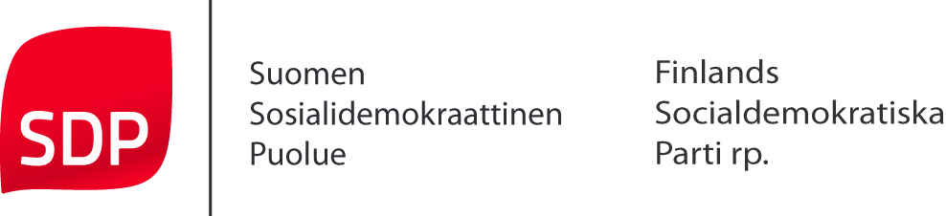

SDP:N LAUSUNTO TIEDONHANKINTALAKITYÖRYHMÄN MIETINTÖÖN
lausuntopyyntö FI.PLM.2015-218, 909/40.02.00/2013

Puolustusministeriö on pyytänyt Suomen Sosialidemokraattisen puolueen lausuntoa tiedonhankintalakityöryhmän mietinnöstä (PLM 2015).
Lausuntonaan tiedonhankintalakityöryhmän mietinnöstä SDP toteaa:
Tiedonhankintalakityöryhmässä oli yksimielisyys tarpeesta kehittää tiedustelulainsäädäntöä. Yhteinen näkemys on myös siitä, että keskeiset tiedustelumuodot ovat ulkomaan tiedustelu ja tietoliikennetiedustelu.
Verkkovalvonnan käyttöönotosta ei ole yksimielistä näkemystä työryhmässä. Työryhmä ehdottaa verkkovalvonnan käyttämistä vain maan rajojen ulkopuolella tapahtuvaan liikenteeseen. Onko tämä mahdollista ja miten, jää epäselväksi. Erityisesti on syytä selvittää, onko ulkomaantiedustelu mahdollista ilman, että se ulottuu myös kotimaiseen tietoliikenteeseen, joka avaa joukon perustuslaillisia kysymyksiä.
SDP katsoo, että oikeusvaltiossa viranomaisille voidaan myöntää vain sellaisia toimivaltuuksia, jotka kuuluvat niiden lakisääteisiin tehtäviin. Koska Suomessa ei ole tiedustelulainsäädäntöä, sen säätäminen on tarpeellista. Lainsäädännön tulee määritellä kokonaisuuteen liittyvien viranomaisten erilaiset tiedusteluoikeudet niin Suomessa kuin ulkomailla, tiedustelua harjoittavien organisaatioiden rooli sekä juridinen ja parlamentaarinen valvonta.
Koska Puolustusvoimat harjoittaa sotilastiedustelua Suomen sotilaallisen turvallisuuden takaamiseksi, on tarkoituksenmukaista, että sotilastiedustelusta laaditaan oma säännöstönsä, joka pitää sisällään myös juridisen ja parlamentaarisen valvonnan.
Kansalaisten perusoikeudet on turvattava myös uudessa lainsäädännössä. Kansalaisten yksityisviestien avaaminen tulee mahdollistaa ainoastaan rikostapauksissa kuten nykyisessäkin lainsäädännössä. Siviilitiedustelun tarpeiden ja tehtävien osalta on selvitettävä rajapinnat muiden viranomaistoimijoiden kanssa.
Tietoliikennetiedustelun osalta perustelut ja toteutus vaativat laajapohjaista jatkotyötä. Siinä on huomioitava paitsi ihmisoikeudet, kansainväliset ihmisoikeussopimukset, elinkeinoelämän tarpeet ja Suomen kilpailukyky sekä perustuslailliset näkökohdat, myös juridinen ja parlamentaarinen valvonta sekä taloudelliset vaikutukset.
Työryhmä ei ole arvioinut esitysten taloudellisia vaikutuksia. Työryhmässä ei myöskään ole pohdittu verkkotiedustelun kustannus-hyöty-suhdetta. Nämä on selvitettävä jatkotyössä.
SDP toteaa, että jatkovalmistelutyö on tehtävä parlamentaarisella pohjalla sekä eri alojen asiantuntemusta laajasti huomioiden.

Helsingissä 26.3.2015

Suomen Sosialidemokraattinen Puolue - Finlands Socialdemokratiska Parti r.p.

